МКОУ «Парфеньевская средняя общеобразовательная школа»
Парфеньевского муниципального района Костромской области

Разработка коррекционно-развивающего занятия
по развитию психомоторики и сенсорных процессов
«Лабиринт»

Подготовила и провела:
Педагог-психолог Вишнякова Ольга Юрьевна.

Тема: Дидактическая игра «Лабиринт»
Данное занятие я проводила с учащейся 1 класса, девочка обучается по адаптированной программе для детей с ОВЗ, обусловленные задержкой психического развития. Проходит повторно обучение в 1 классе. Она посещает занятия 2 раза в неделю.
На данном занятии я поставила перед собой цель, поработать над зрительным восприятием учащейся, также развить внимание, память и мышление.

Цель: развитие у детей с ограниченными возможностями здоровья, обусловленными задержкой психического развития зрительного восприятия.
Задачи:
- Учить детей воспринимать целостность изображения, ориентироваться в пространстве, словесно описывать предмет; закреплять знания о различных свойствах и качествах предметов; формировать объем, переключение, точность движений.
- Развивать мелкую моторику, корригировать недостатки познавательной деятельности.
- Воспитывать терпение, усидчивость, чувство уважения друг к другу.
Оборудование:
Индивидуальные карточки с лабиринтом «Мышонок и сыр» (Приложение 1), индивидуальные карточки с лабиринтом «Мышонок поднимается в гору» (Приложение 2), индивидуальные карточки с игрой «Соедини по точкам» (Приложение 3); изображение Мышонка (Приложение 4); мягкая игрушка Мышонок; цветные и простые карандаши.
Ход занятия:
1. Приветствие, настрой на работу.
- Массаж, работа с карандашами и дых гимнастика.
- Сегодня у нас в гостях Мышонок. Расскажите мне какой он (Большой или маленький? Какого цвета? Какой он на ощупь? Что он любит кушать? Где живет? Как он разговаривает?)

2. Упражнение «Магнитный лабиринт»
3. Упражнение «Кулак-ребро-ладонь»
4. Игра-лабиринт «Мышонок и сыр»
- Наш Мышонок живет на горе и чтобы на нее взобраться, ему нужно покушать. Выберите правильную дорожку для него и раскрасьте ее зеленым цветом.
5. Игра «Отгадай загадку»
- Путь у Мышонка трудный и опасный. Чтобы облегчить ему дорогу, он с собой должен взять некоторые предметы. Отгадав загадки, вы узнаете, что он с собой возьмет.
Если дождик, мы не тужим – Бойко шлепаем по лужам. Станет солнышко сиять – Нам под вешалкой стоять. (Резиновые сапоги)
Сижу верхом,
Не знаю, на ком.
Знакомца встречу,
Соскочу – привечу (Шапка).
Вокруг шеи свернулся калачик,
От мороза детишек спрячет (Шарф).
Пять мальчиков,  Пять чуланчиков.  Разошлись мальчики  В темные чуланчики.  Каждый мальчик  В свой чуланчик.  Ответ (Пальцы и перчатки) | Всегда шагаем мы вдвоём,  Похожие, как братья.  Мы за обедом - под столом,  А ночью - под кроватью.  Ответ (Ботинки, тапочки)
Себя он раскрывает, тебя он закрывает,
Только дождичек пройдёт - сделает наоборот.
Ответ (Зонт)

6. Игра-лабиринт «Мышонок поднимается в гору»
7. Игра «Соедини по точкам»
- Ребята, вам нужно соединить цифры по порядку. Вы сразу поймете, что Мышонок подарит своей маме, когда наступит весна.
8. Рефлексия.
- Раскрасьте листочки дерева тем цветом, какой вам сейчас нравится.

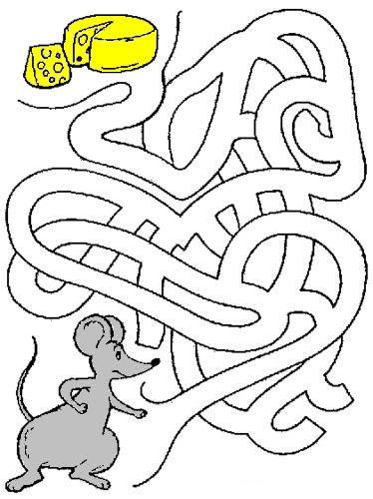

Приложение2 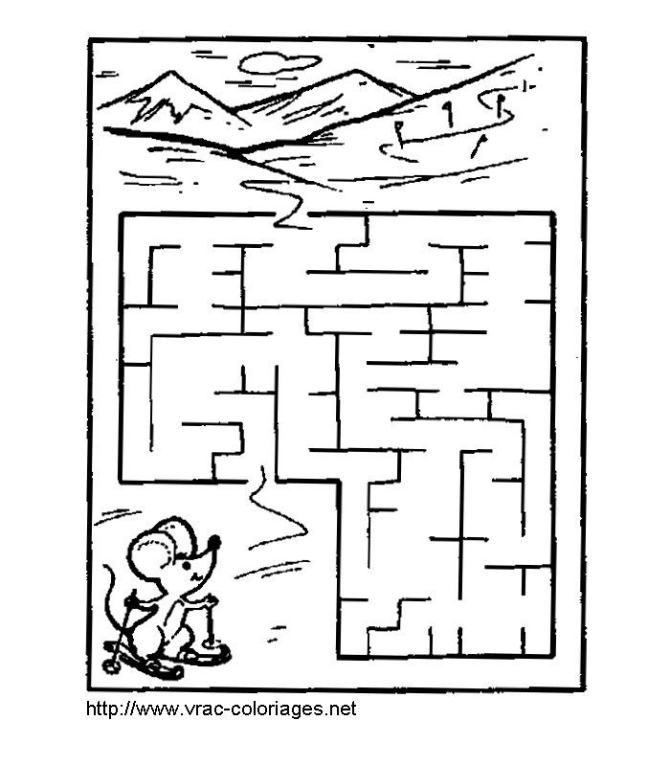

Приложение 3
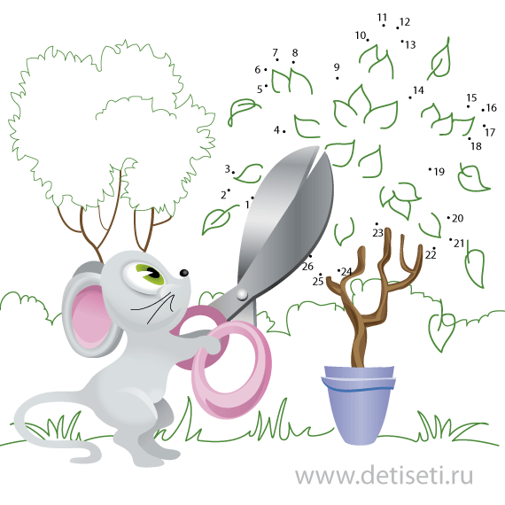

Приложение 4



